|  |  |  |
| --- | --- | --- |
| **ACADEMIE DE POITIERS** | **Bac Professionnel**  **ORAL de contrôle** | **Session** |
| MATHEMATIQUES – SCIENCES PHYSIQUES | | |
| Durée : Préparation 15 minutes – Interrogation 15 minutes | | |

Le marégramme ci- contre représente les variations du niveau de la mer à Royan le 21 juin 2017. Il s’agit de la courbe de hauteur d’eau mesurée, en mètres, à chaque instant d’une journée complète.

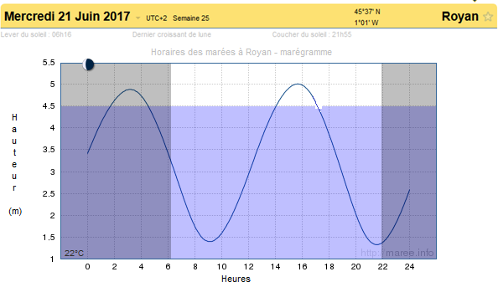

On s’intéresse au moment de la journée compris entre 11h et 19h (2ème marée). Voici un relevé partiel des hauteurs d’eau :

|  |  |  |  |  |  |  |  |
| --- | --- | --- | --- | --- | --- | --- | --- |
| 21 juin 2017 - hauteurs d'eau en mètres entre 11h et 19h - Royan | | | | | | | |
| Heure | 11 | 11h30 (*) | 12 | 13 | 17 | 18 | 19 |
| Hauteur d'eau, m | 1,95 | 2,57 | 3,11 | 3,98 | 4,53 | 3,94 | 3,06 |

(*) 11h30 s’écrira 11,5 dans un calcul ; 11h15 s’écrira 11,25 ; etc.

# Question : quelle a été, au centimètre près, la hauteur d’eau de la seconde marée haute le 21 juin 2017 à Royan, ?

**Ce qui est attendu de vous :**

* **La première étape** sera de m'expliquer à l’oral ce que l'on vous demande en reformulant la question avec vos propres mots et ceci pour vérifier que vous avez bien compris l’énoncé.
* **La deuxième étape** sera de proposer, à l’oral, une méthode permettant de résoudre le problème et de répondre à la question posée.
* **La troisième étape** sera de me montrer le résultat de votre travail, permettant de répondre à la question.

**Remarque :**

Il y a plusieurs méthodes pour répondre à la question posée. Vous trouverez dans la deuxième page des questions et des ressources d’aide à la résolution de ce problème.

**S’il le juge nécessaire, le candidat n’est pas obligé d’utiliser ces ressources et questions d’aide.**

# Questions et ressources d’aide à la résolution :

Ressource 1 : La fonction $f$ qui modélise lorsque $x∈\left[11 ;19\right]$ la hauteur d’eau à Royan, entre 11h et 19h le 21 juin 2017, a pour expression algébrique $f\left(x\right)=-0,146x^{2}+4,518t-30,08$

Ressource 2 : représentation de la fonction dérivée de la fonction modélisant la hauteur d’eau

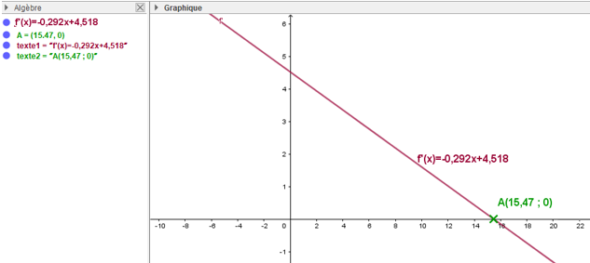

Ressource 3 : Exemple du tableau de variation d’une fonction g sur l’intervalle [100 ; 800]

|  |  |  |
| --- | --- | --- |
|  | 100 240 800 | **Indications**:   * Le signe de la dérivée indique le sens de variation de la fonction. * La valeur de  où la dérivée s’annule et change de signe correspond au maximum ou au minimum de la fonction. * Ici « 52 » est le maximum de la fonctionen *x* = 240 car g croît avant cette valeur et décroît après. |
|  | + 0 - |
|  | 52  g(800)  g(100) |

Formulaire :

Formules de dérivation pour une fonction définie et dérivable sur un intervalle donné :

|  |  |  |
| --- | --- | --- |
| Fonction *f*(*x*) | Dérivée *f '*(*x*) |  |
| *a x* | *a* | *« a » et « b » désignent des nombres réels* |
| *b* | *0* |
| *x*2 | 2 *x* |
| *u*(*x*) + *v*(*x*) | *u*'(*x*) + *v*'(*x*) |
|  |  |